# Auswertung Zeit- und Projektmanagement

Dieses Dokument eine Auswertung zur Zeit- und Projektmanagent zur SA „Preparation 3D data for HSR-Game with Motion“.

## Zeitmanagement

Aufgrund einer unklaren Aufgabenstellung hatten wir Verzögerungen im Zeitmanagement. Nur durch eine Verlängerung von 2 Wochen haben wir es geschafft unser Zeitpensum zu erfüllen.

Wir haben unsere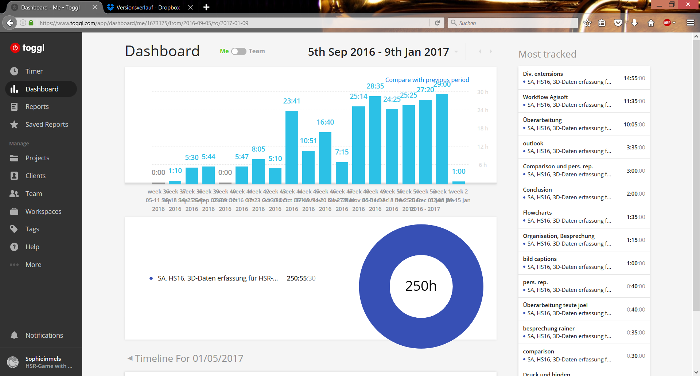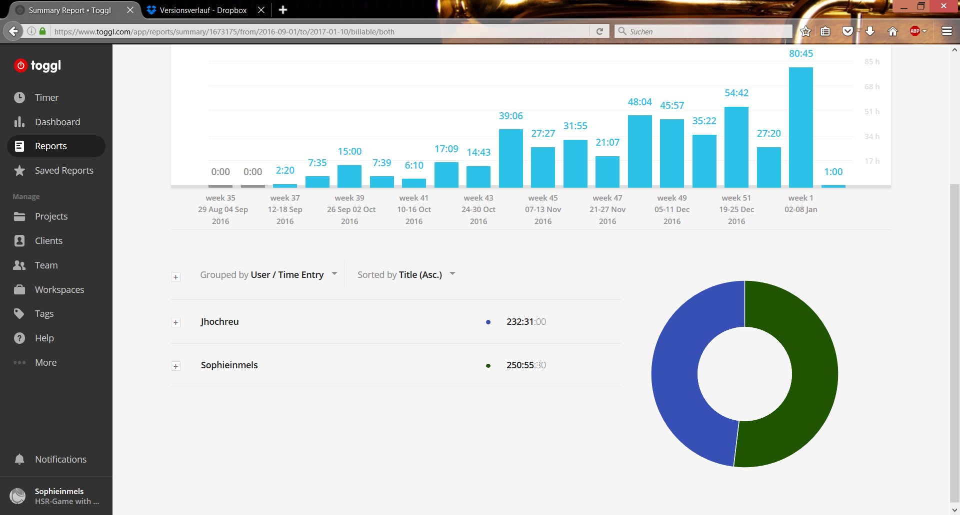 Bemühungen nach anfänglichen Schwierigkeiten stetig erhöht. Die Zeiterfassung mit Toggle funktioniert sehr gut.

## Projektmanagement

### Negativ

* Unsicherheiten bei offner Aufgabenstellung

### Positiv

* Klare Aufgabenteilung
* Zeiterfassung mit Toggle
* Sehr gute Unterschützung durch Institut und betreuender Dozent

### Beibehalten

* Zeiterfassung mit Toggle
* Aufgabenteilung beibehalten
* Wöchentliche Meetings mit Betreuer

### Vorgenommene Veränderungen

* Agile Projektmanagement (bessere Nutzung Taiga)
* Aufgabenstellung zu Beginn